Pressemitteilung
Juli 2023

Cleveres System für Montagen auf schwierigem Untergrund

Tragender Wandanschluss von Weinor jetzt über die Hausecken hinaus realisierbar

Der Tragende Wandanschluss hat sich als cleveres System bewährt, um Terrassendächer aus der Terrazza-Reihe und die Pergola-Markise weinor PergoTex II auch an schwierigen Fassaden sicher zu montieren. Jetzt ermöglicht eine erweiterte Konstruktion über die Hausecken hinaus die Umsetzung anspruchsvoller Bauprojekte.

Die Montage von Terrassendächern und Pergola-Markisen an stark gedämmten Außenwänden sowie an Fassaden von Fachwerk- oder Fertighäusern stellt oft eine Herausforderung dar. Deshalb hat Weinor vor einiger Zeit den Tragenden Wandanschluss auf den Markt gebracht. Dabei handelt es sich um eine zuverlässige Stabilisierung hinter dem Anbauprodukt, welche die Montage erheblich vereinfacht, in manchen Fällen überhaupt erst erlaubt, und eine attraktive Optik erzeugt. Jetzt hat der Experte für Sonnen- und Wetterschutzlösungen die Konstruktion weiter optimiert, um eine Montage über die Hausecken hinaus zu ermöglichen – etwa für Terrassen, die breiter sind als die gesamte Hausfassade.

Optik wie aus einem Guss für Erweiterungen
Für ein ansprechendes Gesamtbild können Unterbauelemente wie die Ganzglas-Schiebewand w17 easy bündig an die Pfosten angebaut werden. Zudem lässt sich die Senkrechtmarkise VertiTex II an allen Seiten bis zum Pfosten an der Hauswand anbringen, um eine flächendeckende Vertikalbeschattung zu gewährleisten.

Schnelle und einfache Montage
Bei einer gemeinsamen Bestellung von Tragendem Wandanschluss und Terrassendach oder Pergola-Markise enthält das Gesamtpaket bereits alle erforderlichen Vorrüstungen sowie Schrauben für die Befestigung. Zusätzlich sorgen jetzt vorbereitete Bohrungen für eine unkomplizierte und schnelle Montage.

Der Text sowie hochauflösendes Bildmaterial und weitere Informationen stehen Ihnen unter weinor.de/presse/ zur Verfügung.

Medienkontakt weinor:
Christian Pätz
Weinor GmbH & Co. KG || Mathias-Brüggen-Str. 110 || 50829 Köln
Mail: cpaetz@weinor.de || weinor.de
Tel.: 0221 / 597 09 265 || Fax: 0221/ 595 11 89

Bildmaterial:
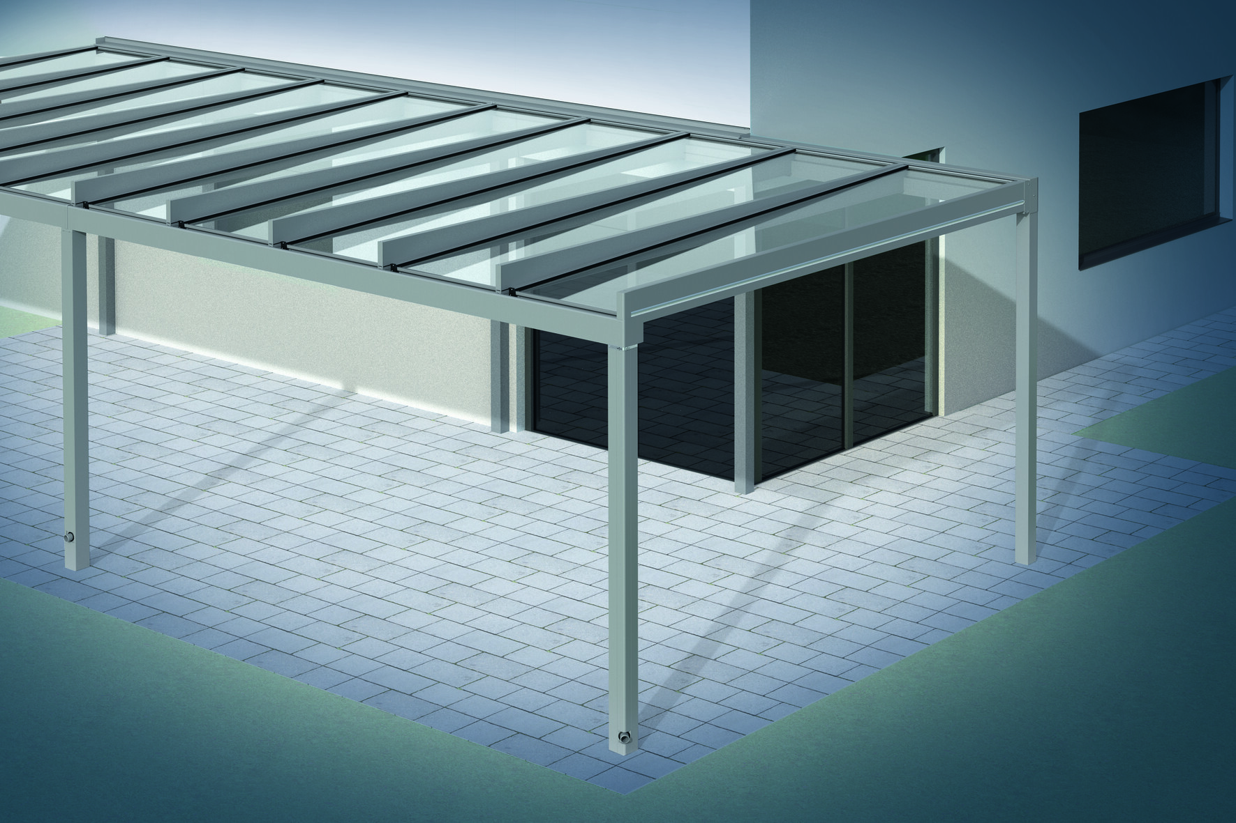
Bild:
Perfekt für schwierige Fassaden: Der Tragende Wandanschluss eignet sich für die Montage von Terrassendächern und Pergola-Markisen von Weinor oder von individuellen Projekten – sogar über die Hausecken hinaus.
Abbildung: Weinor

